**"Труд в жизни ребенка"**

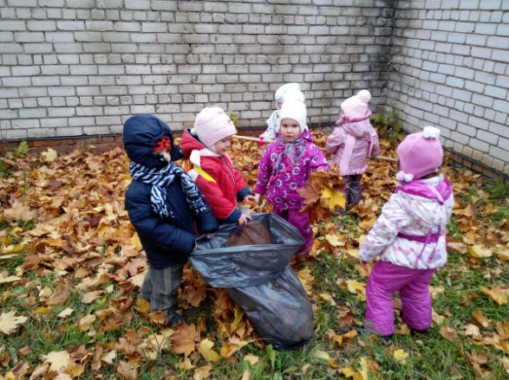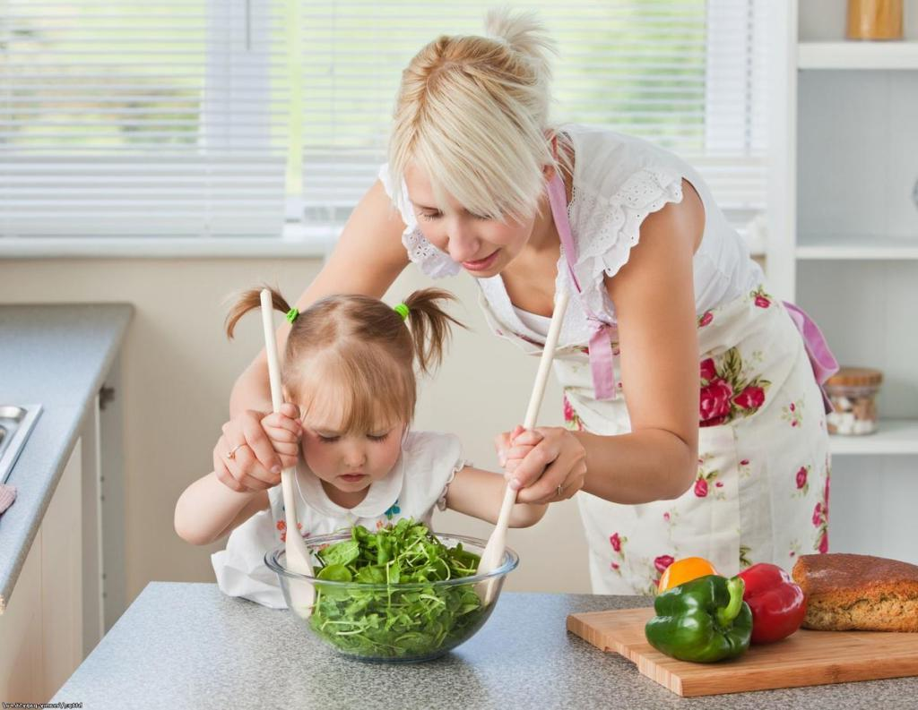

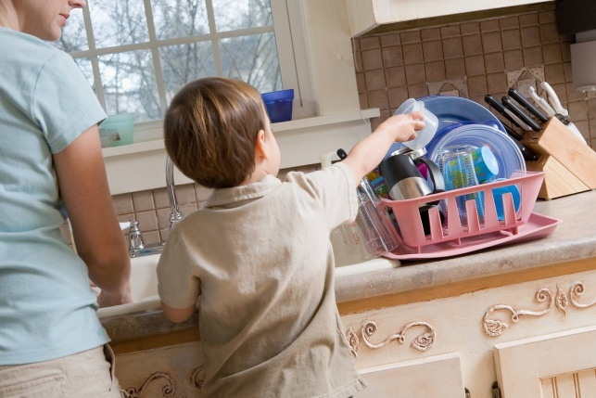

Любовь к труду рождается в дошкольном возрасте и сохраняется всю последующую жизнь. Труд – это ответственность, которую нужно воспитывать как можно раньше. Различают фактические и нравственные результаты труда.  Небрежная уборка квартиры (недобросовестное мытье полов и посуды) никому не будет в радость. Что бы ни делал малыш в помощь другим, это должно быть выражением или воплощением его любви, внимания и уважения к окружающим людям.

***Трудовое воспитание дошкольников***

Трудолюбие не возникает само по себе. Особую гордость испытывают дети, если взрослые поручают им незнакомую работу. Каждое новое дело воспринимается ими как новый этап взросления, как подтверждение возрастающего доверия взрослых к детям.

По мере взросления, с усложнением обязанностей, малыш может проявлять лень. Важно пробудить детский интерес к любой грязной работе, помочь ему осознать ее значимость. При борьбе с ленью родители часто обращаются к наказанию. Справедливое наказание способно вызвать чувство вины у ребенка. Несправедливое наказание осознается им как оскорбление. Лучший способ решить проблему с ленью – поговорить с ним по душам.

Многие ежедневные обязанности дошкольника должны войти в привычку и выполняться без напоминаний. А уход за аквариумными рыбками, домашними питомцами, комнатными растениями способствуют воспитанию доброты, любви к природе, а главное – доставляют детям удовольствие.

Для дошкольника очень важен ручной труд (изготовление поделок, собирание пазлов, конструирование…), в процессе которого у детей вырабатывается усидчивость, формируются эстетические чувства.

В любом воспитании важен пример. Нельзя достичь успеха в семье, где мать работает, а отец ведет праздный образ жизни. Родители обязаны четко определить, что в их семье «можно», «нужно» и «нельзя» делать. От позиции взрослых зависит какую обстановку (расхлябанности или порядка) создадут дети в своей будущей семье.

Понятия «можно», «нужно», «нельзя» необходимо закреплять в раннем детстве. Важно донести до ребенка значимость прекрасных слов «надо» и «нельзя». Эти волшебные слова помогают людям воспитать в себе силу воли. В момент усталости и плохого настроения человек призывает на помощь чувство долга и говорит себе: «Я должен это сделать». Что было бы с людьми, если бы они не были знакомы с этими понятиями? Вся жизнь превратилась бы в сплошной хаос. Все делали бы только то, что им нравится. Важно с детства научить детей сдерживать свои желания, то есть привить им навыки самоконтроля и самоорганизации.

***Рекомендации для родителей:***

• Не освобождайте ребенка от трудовых обязанностей. Не воспитывайте из него потребителя. Не забывайте известную поговорку «Родители трудолюбивы – дети не ленивы».

• Помните: у детей должны быть разовые и постоянные обязанности.

• Любое новое дело нужно выполнять совместно.

• Вырабатывайте у детей привычку к постоянной занятости. Не позволяйте детям приобретать опыт беспорядочной и безответственной жизни.

• Соблюдайте последовательность в своих требованиях. Проявляйте тактичность при оценивании результатов детского труда.

• Поддерживайте у дочери и сына интерес к труду. Поручая непривычное для них дело, давайте им творческие задачи и избегайте чрезмерной опеки при их решении.

• Предлагайте такие дела, в которых чередовались бы сложные и простые, интересные и скучные операции, предоставляйте им роль организатора и исполнителя дела.

• Правильно оценивайте возможности детей. Родительские поручения должны соответствовать возрасту ребенка и доставлять удовольствие. Учитывайте его индивидуальные особенности.

• Привлекая малыша к домашним обязанностям, воспитывайте в нем привычку заботиться об окружающих его людях.

• Уважайте интерес малыша к любому виду труда и не заглушайте его стремления к самостоятельности.

• Воспитывайте у детей уважение к чужому труду. Рассказывайте им об особенностях своей профессии и профессиях близких родственников, соседей, друзей.

Трудовое воспитание в семье – это жизненная необходимость, которая помогает человеку реализовать себя или найти свое место в жизни.